Universidad Tecnológica de la Riviera Maya

Manual de usuario de AppClientes

Copyright © Joel Peláez Jorge

14 de febrero de 2017

Tabla de contenido

Manejo de clientes 3

Creación de un cliente 3

Editar un cliente 4

Eliminar un cliente 4

Manejo de categorías 5

Añadir una categoría 5

Editar una categoría 5

Eliminar una categoría 6

# Manejo de clientes

La interfaz principal de AppClientes es para el manejo de clientes, usando información como nombre, apellido, teléfono y correo electrónico; el cual será organizado a través de categorías.

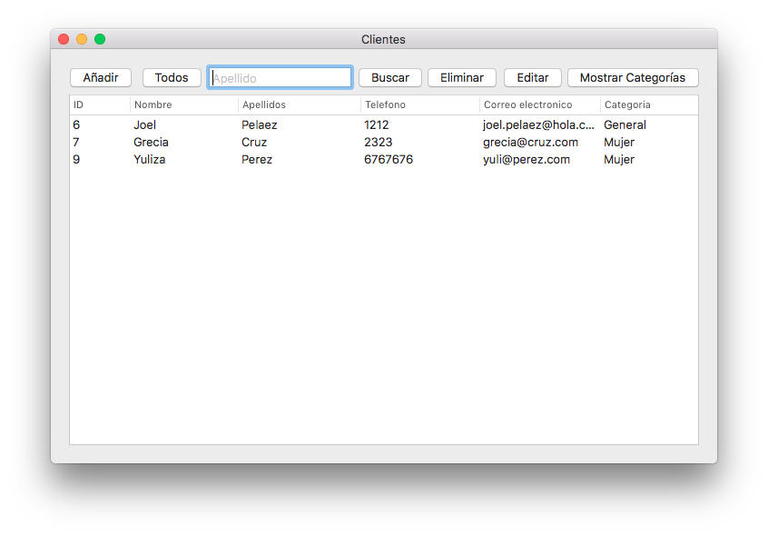

## Creación de un cliente

Para crear un nuevo cliente puede hacerse de dos formas, primero haciendo clic en el botón **Nuevo**, o usando el atajo Cmd+N; luego aparecerá una ventana.

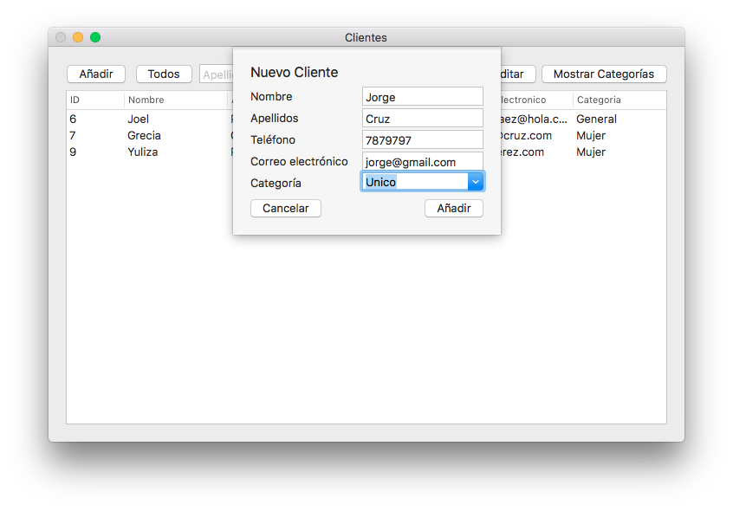

Se solicitará ingresar los datos de nombre, apellido, teléfono y correo electrónico; puede dejar en blanco aquellos que no utilice. Posteriormente se elegirá la categoría a la que pertenecerá. En sistemas nuevos debe mostrar la categoría General de forma predeterminada.

Al ingresar todos los datos se da clic en Añadir. En caso de obtener algún error, debe corregirse para proceder.

## Editar un cliente

Para editar un cliente, este debe seleccionarse de la tabla un cliente, luego dar clic en el botón **Editar**, luego mostrará una ventana que permitirá editar los campos.

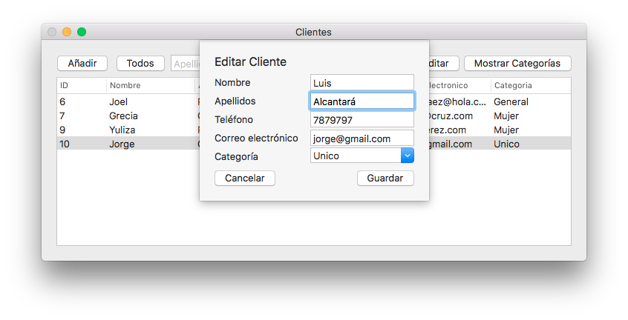

Al finalizar la edición, dar clic en **Guardar**.

## Eliminar un cliente

Para eliminar un cliente, primero debe seleccionarse un cliente de la tabla, luego hacer clic en eliminar. Posteriormente mostrará un mensaje donde pedirá confirmación. Al aceptar se eliminará el registro.

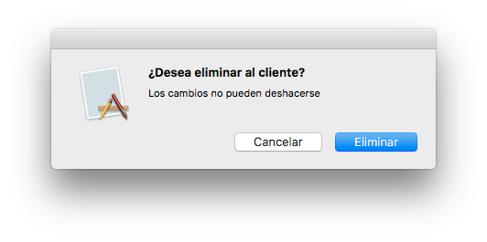

# Manejo de categorías

También es posible administrar las categorías que se utilizan para organizar a los clientes. En la ventana Categorías es posible visualizar la lista de categorías, al igual que incluye opciones para agregar, modificar y eliminar.

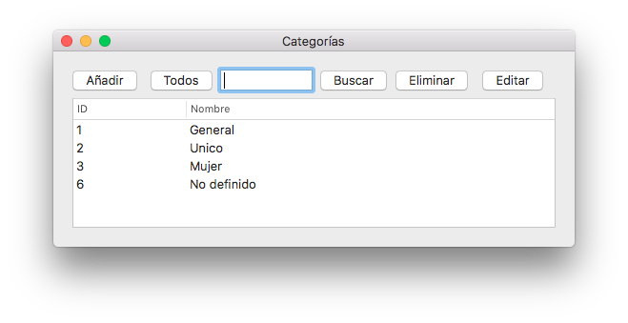

## Añadir una categoría

Para añadir una nueva categoría se puede hacer de dos formas: presionar Cmd+Shift+N o dar clic en el botón Añadir de la ventana Categorías. Con ello aparecerá una nueva ventana que pedirá el nombre de la categoría nueva.

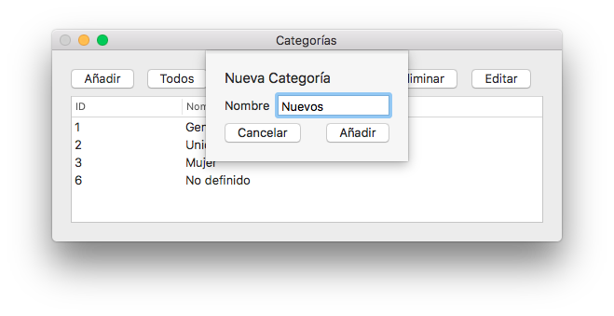

Luego de ingresar el nombre, dar clic en Añadir para finalizar la acción.

## Editar una categoría

Esta opción permite renombrar una categoría, para ello se selecciona una de las categorías de la tabla de categorías, luego de da clic en Editar. Aparecerá una ventana que solicitará el nuevo nombre de la categoría.

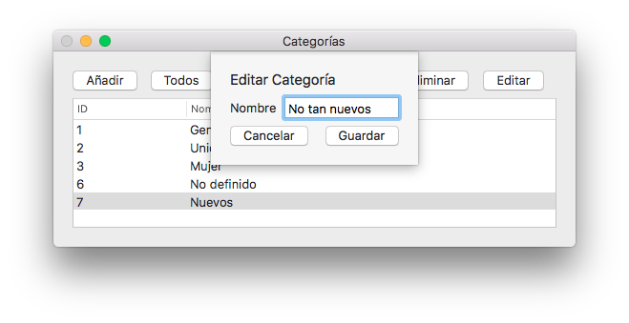

Al finalizar se da clic en Guardar.

## Eliminar una categoría

Para eliminar una categoría primero se selecciona una de la tabla de categorías, luego se da clic en Eliminar, luego aparecerá un mensaje que solicitará confirmación para eliminarlo.

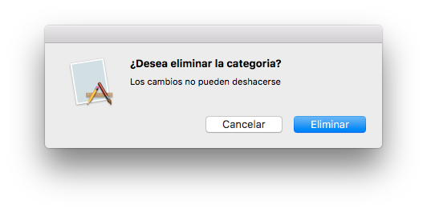

Nota: En caso que la categoría este en uso, mostrará un mensaje de advertencia y se cancelará la eliminación.

